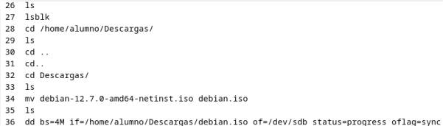
Comandos Utilizados

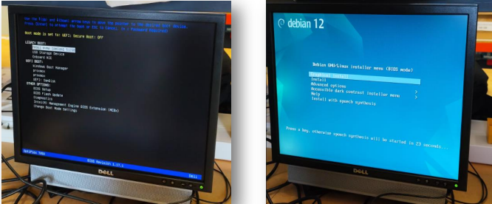

Fotos arrancando el USB

